今日动态 2025.4.23

**晨间来园篇：**

今天早上大部分小朋友依然能够准时来园，非常棒哦！部分小朋友能够主动去运动场地上摆放运动器材，非常棒哦！

**户外体锻篇：**

今天我们在户外玩的是混班游戏，孩子们自主选择自己想玩的区域，部分孩子能够在各个区域进行游戏，锻炼自己的全身，还有部分幼儿在老师提醒下也能尝试自己未玩过的区域，很棒哦！

|  |  |  |
| --- | --- | --- |
|  |  |  |
|  |  |  |

**集体活动篇：美食节制作——春卷**

今天是美食节制作日，在与孩子们一起学习了春卷制作步骤之后，孩子们跃跃欲试，他们自己摊皮、放陷、卷起，一个个能干的小手下制作出了美味的春卷。

下午孩子们的点心便是亲手制作的春卷，孩子们品尝着自己制作的春卷，胃口大开！

|  |  |  |
| --- | --- | --- |
|  |  |  |

**区域游戏篇：**

本周区域活动孩子们能够按照自主选择的区域进行游戏，孩子们能够专心在在自己的游戏中，有合作也能独立完成游戏任务，都非常棒哦！

|  |  |  |
| --- | --- | --- |
|  |  |  |
| 桌面建构：乐高、扭扭棒 | 益智区：春季趣游 | 地面建构：春天的公园 |
|  |  |  |
| 万能工匠：消防车 | 植物区：探索叶绿素 | 美工区：绘画、彩泥 |
|  |  |  |
| 阅读区：绘本阅读、故事沙盘 | 科探区：比萨塔 |  |

**生活活动篇：**

1.点心情况

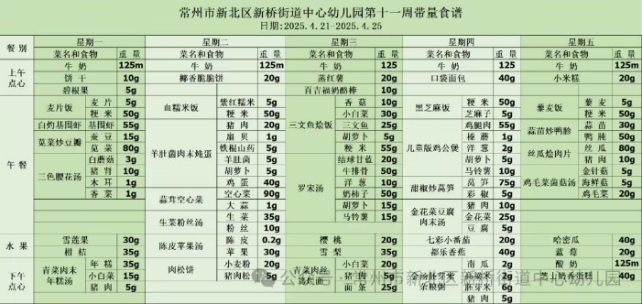今天的上午点心是牛奶、蒸红薯，现在的早点环节已调整到户外活动结束之后，孩子们能主动承担值日工作，值日生负责为其他孩子们分发牛奶杯和倒牛奶，值日生们从陌生到熟悉，已经能够很好的进行值日生工作，非常棒哦！

下午点心是炸春卷，水果是樱桃和雪梨。

2.午餐情况

午餐是三文鱼烩饭和罗宋汤。现在午餐环节大部分孩子们基本都能够按照用餐环节进行，基本都能够吃完自己的饭菜，大部分孩子都能吃第二碗甚至有小朋友吃三碗，且能保持桌面、地面干净整洁，非常棒哦！

3.午睡情况

今天大部分小朋友能在12：50前入睡，**部分幼儿**入睡较晚！**靳一哲、黄铭宇、王兴诚**未能睡着！

**家长寄语：**

1️.近期晨午检的时候发现部分幼儿指甲较长，请家长朋友们在假期间给孩子剪指甲哦！

2.动态上的照片，仅作为老师观察时的随拍，并不是所有孩子的照片都会呈现，家长可重点关注孩子的各项能力发展情况。